Docker desktop

Trabaja a partir de una imagen de un programa (tomcat, ubuntu, node…).

Todas las imágenes oficiales se encuentran en <https://hub.docker.com> o podemos usar docker desktop.

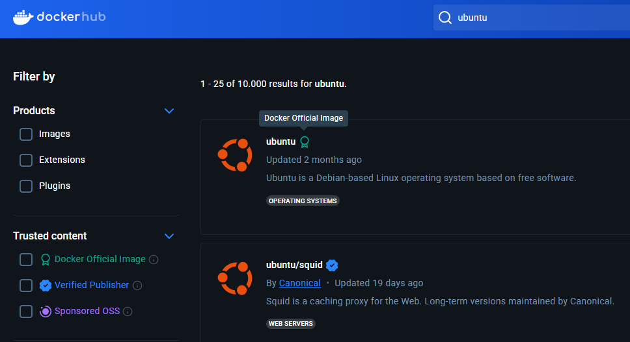

La imagen contendrá lo estrictamente necesario para funcionar (no tiene interfaz gráfica ni editores de texto,etc)

Si queremos descargar la imagen: *docker* ***pull***



Podemos ver un listado de las imágenes locales (descargadas) haciendo: ***docker images.***

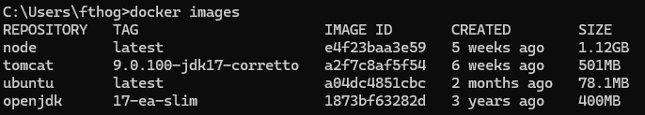

A partir de la imagen:

* **Crear un contenedor (o varios):**

***docker run:***

en **2º plano(imagen ejecutada pero sin interacción)**:

docker run -td –name <nombreparaelcontenedor> <imagendocker>

***docker run -td –name ubuntufer ubuntu***

para **interactuar(en este caso con bash):**

docker run -it <nombre o id del contenedor> bash

***docker run -it ubuntufer bash***

* **Borrar un contenedor(el contenedor debe estar parado):**

**docker rm:**

docker rm <Id o nombre del contenedor>

por nombre: ***docker rm ubuntufer***

por Id: ***docker rm f18vjkebn*** *(el id es inventado)*

* **Parar un contenedor(lo pausa, no lo desactiva):**

**docker stop:**

docker stop <Id o nombre del contenedor>

por nombre: ***docker stop ubuntufer***

por Id: ***docker stop f18vjkebn*** *(el id es inventado)*

* **volver a activar contenedor:**

**docker start:**

docker start <Id o nombre del contenedor>

por nombre: ***docker start ubuntufer***

por Id: ***docker start f18vjkebn*** *(el id es inventado)*

* **borrar una imagen de programa (las imágenes dejan de estar en el host):**

**docker rmi:**

docker rmi <Id o nombre del contenedor>

por nombre: ***docker rmi ubuntu***

por Id: ***docker rmi 34srthjkebn*** *(el id es inventado)*

* **Ejecutar un programa en un contenedor :**

***docker exec:***

en **2º plano(imagen ejecutada pero sin interacción)**:

docker exec -td <nombre del contenedor>

***docker exec -it ubuntufer bash*** *(ejecuta bash en el contenedor)*

* **Redireccionar puerto (-p) :**

por defecto el puerto del ordenador para pruebas es el 80

***ejemplo:***:

***docker run -d –name tomcatpruebas -p 8080:8080***

* **crear una nueva imagen a partir de la que tenemos:**

docker commit <Id o nombre del contenedor> <nombre nueva imagen>

***docker commit ubuntufer nuevoubuntu***

* **crear un comprimido de la imagen:**

docker save -o fichero.tar imagen:tag

* Compartir una carpeta en docker(situándose en la carpeta que se quiere compartir (por eso el . antes de los :):

**docker run -td –name nombrealias -v .:/home/node nombreimagen**

*RESUMEN:*

*docker run:*

* *-i (interactive)*
* *-t (terminal)*
* *-d (segundo plano)*
* *-p (redirige el puerto)*
* *–name(nombre del contenedor)*

*docker exec:*

* *-i (interactive)*
* *-t (terminal)*